Звіт
про виконання Плану роботи Скадовської об’єднаної державної
податкової інспекції Головного управління ДФС у Херсонській області
за 2015 рік

Розділ 1. Організація роботи щодо забезпечення виконання встановлених завдань із надходження платежів до бюджету, здійснення контролю за надходженням до бюджетів та державних цільових фондів податків і зборів та інших платежів

За підсумками 2015 року Скадовською ОДПІ ГУ ДФС у Херсонській області зібрано до державного бюджету України 82,8 млн.грн. податків і зборів, зокрема, збір до загального фонду державного бюджету склав 82,8 млн. гривень.
Виконання затвердженого наказами ГУ ДФС у Херсонській області індикативного показника зі збору платежів до загального фонду державного бюджету виконано на 114,8 відсотка.
Протягом 2015 року до місцевих бюджетів мобілізовано 143,4 млн.грн. платежів, що на 49,0 млн. грн. або на 51,8 відс. перевищує рівень надходження попереднього року. Виконання затвердженого наказами ГУ ДФС у Херсонській області індикативного показника виконано на 116,8 відс., бюджети додатково отримали 20,7 млн.гривень.

В розрізі основних джерел наповнення державного бюджету виконання склало:
- по податку на додану вартість, при затвердженому індикативному показнику 36,5 млн.грн., фактично зібрано 38,5 млн.грн. або 105,7 відсотка. У порівнянні з 2014 роком надходження ПДВ збільшились на 6,2 млн.грн. або на 19,1 відсотка.

- по податку на доходи фізичних осіб (відрахування 25 відс.) , при затвердженому індикативному показнику 20,1 млн.грн., фактично зібрано 22,9 млн.грн. або 113,6 відсотка. У порівнянні з 2014 роком надходження збільшились на 4,2 млн.грн. або на 22,3 відсотка.

- по військовому збору, при затвердженому індикативному показнику 6,9 млн.грн., фактично зібрано 8,5 млн.грн. або 123,8 відсотка.

В розрізі основних податків і зборів до місцевих бюджетів забезпечено значний приріст зібраних сум до рівня минулого року по податку на доходи фізичних осіб (відрахування 75 відс.) – 22,3 відс., або на 12,5 млн.грн. більше. Надходження по платі за землю збільшились на 26,9 відс. або на 6,2 млн.гривень.

Виконання встановлених завдань зі збору ПДВ за 2015 рік

За січень-грудень 2015 року при завданні 36,5 млн.грн. до загального фонду Державного бюджету мобілізовано 38,5 млн.грн. (105,70 %) податку на додану вартість, що на 6,2 млн.грн. більше відповідного періоду минулого року (надходження у 2014 році склали 32,4 млн.грн.)

таблиця 1 - надходження ПДВ до Держбюджету у 2015 році в порівнянні з 2014
в тому числі:
Скадовське відділення - за січень-грудень 2015 року при завданні 11,2 млн.грн. до загального фонду Державного бюджету мобілізовано 13,0 млн.грн. (116,2%) податку на додану вартість, що на 1,1 млн.грн. більше відповідного періоду минулого року (надходження у 2014 році склали 11,9 млн.грн.).
Каланчацьке відділення - за січень-грудень 2015 року при завданні 16,9 млн.грн. до загального фонду Державного бюджету мобілізовано 16,4 млн.грн. (97,2%) податку на додану вартість, що на 7,8 млн.грн. більше відповідного періоду минулого року (надходження у 2014 році склали 8,6 млн.грн.)
Чаплинське відділення - за січень-грудень 2015 року при завданні 8,3 млн.грн. до загального фонду Державного бюджету мобілізовано 9,1 млн.грн. (108,9%) податку на додану вартість, що на 2,7 млн.грн. менше відповідного періоду минулого року. (надходження у 2014 році склали 11,8 млн.грн.)
Таблиця 2 – відсоток надходжень ПДВ у 2015 році по Скадовській ОДПІ
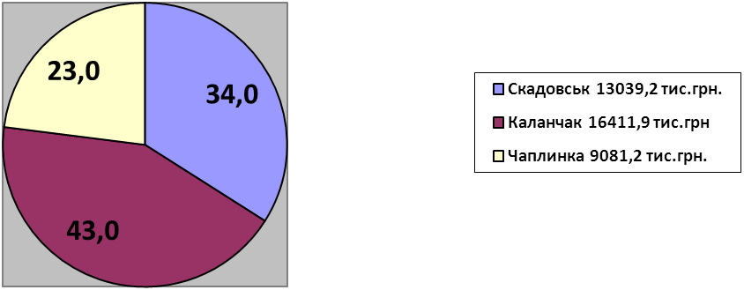 II. Платники ПДВ
Станом на 01.01.2016 зареєстровано 170 платників, з них :
36 - підприємства «торгівлі»;
10 - оздоровчих закладів ( з них 7 дитячих);
75- сільгоспвиробників, знаходяться на спец режимі оподаткування;
4 - сільгоспвиробник, знаходиться на загальній системі
оподаткування;
1 - підприємства галузі «будівництво»;
7- виробництво електроенергії, газу та води;
11 - підприємств галузі «промисловість»;
1 - підприємства галузі «транспорту та складського господарства»;
25 - здійснюють інші види діяльності.

Скадовське відділення
Станом на 01.01.2016 зареєстровано 74 платника, з них :
24 - підприємства «торгівлі»;
10 - оздоровчих закладів ( з них 7 дитячих);
16- сільгоспвиробників, знаходяться на спец режимі оподаткування;
1 - підприємства галузі «будівництво»;
5 - виробництво електроенергії, газу та води;
4 - підприємств галузі «промисловість»;
1 - підприємства галузі «транспорту та складського господарства»;
13 - здійснюють інші види діяльності.

Каланчацьке відділення

Станом на 01.01.2016 зареєстровано 40 платників, з них :
3 - підприємства «торгівлі»;
22- сільгоспвиробники, знаходяться на спец режимі оподаткування;
2 - сільгоспвиробник, знаходяться на загальній системі оподаткування;
1 - виробництво електроенергії, газу та води;
5 - підприємств галузі «промисловість»;
7 - здійснюють інші види діяльності.

Чаплинське відділення

Станом на 01.01.2016 зареєстровано 56 платника, з них :
9 - підприємства «торгівлі»;
37 - сільгоспвиробників, знаходяться на спец режимі оподаткування;
2 - сільгоспвиробник, знаходяться на загальній системі оподаткування;
1 - виробництво електроенергії, газу та води;
2 - підприємств галузі «промисловість»;
5 - здійснюють інші види діяльності.
.
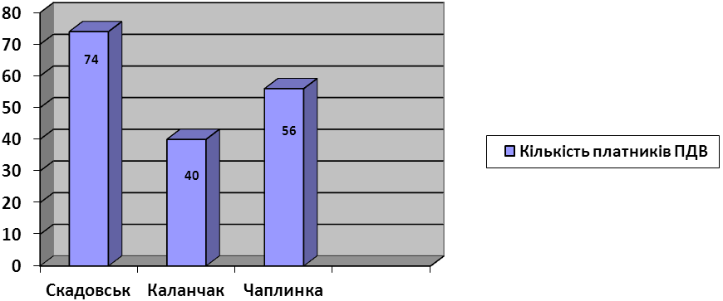

2.2 Податок на прибуток.

Надходження податку на прибуток до державного бюджету по Скадовській ОДПІ за 12 місяців 2015 року склали 3,6 млн. грн. розрахункову базу виконано на 95,6 відсотки (план – 3,7 млн. грн.). У порівнянні з 2014 роком надходження податку на прибуток підприємств зменшились на 2,7 млн.грн. або 56,5 відсотка.

Не виконання показників надходжень за 12 місяців 2015 року та за аналогічний період 2014 року пояснюється змінами у законодавстві, а саме з 01.01.2015 філії не є платниками податку та зменшенням отриманого прибутку за 2015 рік в порівнянні з 2014 роком
Надходження податку на прибуток до місцевого бюджету по Скадовській ОДПІ за 12 місяців 2015 року склали 860,10 тис. грн. розрахункову базу виконано на 231,6 відсотки. (план - 371,30 тис. грн).

Підвищення рівня сплачуваності платників.

Станом на 01.01.2016 року по Скадовській ОДПІ зареєстровано 413 платників податку на прибуток, з яких сплачують 256.
У 2015 році платниками авансового внеску з податку на прибуток були 12 підприємств на загальну суму 183,7 тис. гривень.
За підсумками І кварталу, І півріччя та 9 місяців 2015 року відсутні збиткові підприємства.

Частина прибутку суб’єктів господарювання,
що вилучається до державного бюджету

Надходження частини прибутку по Скадовській ОДПІ за 12 місяців 2015 року склали 2,2 млн. грн. розрахункову базу виконано на 1564,4 відсотка.
Станом на 01.01.2016 зареєстровано 6 платників частини прибутку до державного бюджету.

Єдиний податок суб’єктів малого підприємництва – юридичних осіб

Надходження єдиного податку по Скадовській ОДПІ за 12 місяців 2015 року склали 2,2 млн. грн. розрахункову базу виконано на 118,8 відсотків.
Станом на 01.01.2016 року зареєстровано 308 платників єдиного податку юридичних осіб.

Рентні та місцеві платежі
Єдиний податок IV групи сільськогосподарські товаровиробники

Знаходиться на обліку в Скадовській ОДПІ ГУ ДФС у Херсонській області у 2015 році 197 сільськогосподарських підприємств - платників єдиного податку IV групи з них:
- за основним місцем обліку – 158 підприємств;
- за неосновним місцем реєстрації – 39 підприємств.
База оподаткування на 2015 рік складає 14235,96 тис.грн. Збільшення бази оподаткування 2015 року відповідно до 2014 становить 13245,9 тис.грн. Збільшення бази оподаткування пов’язане з індексуванням земельних ділянок станом на 01.012015р. та збільшенням ставки сільськогосподарських угідь у 3-и рази.

Надходження єдиного податку IV групи у 2015році. в порівнянні
з 2014 роком.

Основними бюджетоутворюючіми по Скадовській ОДПІ є 13 платників, якими сплачено до бюджету 7,5 млн. гривень.
Індикативні показники з єдиного податку IV групи доведені відповідними наказами ГУ ДФС у Херсонській області за 2015 рік виконано на 113,6 відсотків або на 1,7 млн. гривень.

Плата за землю з юридичних осіб
Земельний податок з юридичних осіб

Станом на 31.12.2015. обліковується 350 платників плати за землю, з них сплачують платіж 243 платників, 107 платника земельного податку користуються пільгою у відповідності до ст.ст. 281, 282, 283 розділу ХІІІ Податкового кодексу України та рішень органів місцевого самоврядування.
База оподаткування на 2015 рік складає 2809,9 тис.грн. Збільшення бази оподаткування 2015 року відповідно до 2014 становить 885,1 тис. гривень.

Надходження плати за землю у 2015р. в порівнянні з 2014р.

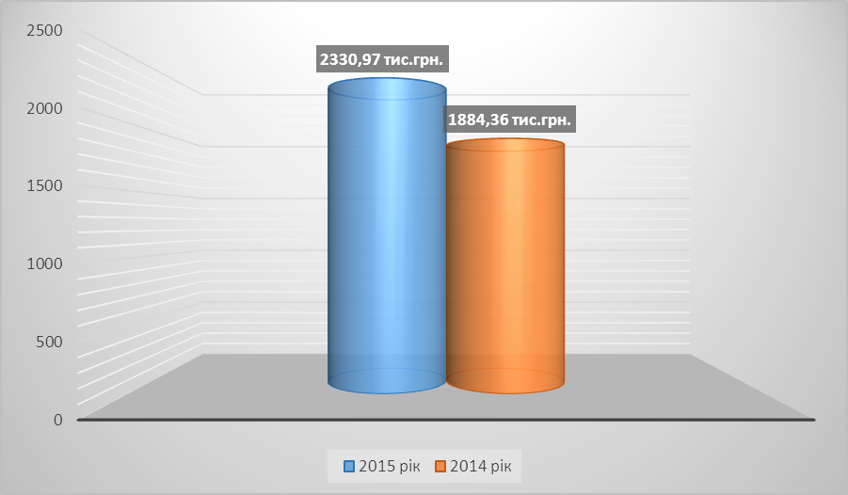

Загальна сума пільг задекларована платниками згідно поданих розрахунків земельного податку на 2015 рік становить 14,8 млн. гривень.
Основними бюджетоутворюючіми по земельному податку у 2015 році по Скадовській ОДПІє 9 платників, якими сплачено до бюджету 8,2 млн. гривень.

Орендна плата за землю державної та комунальної власності

Станом на 31.12.2015 обліковується 271 платників орендної плати за землю державної та комунальної власності, з них сплачують 271 платник. База оподаткування на 2015 рік складає 16,3 млн.грн. Збільшення бази оподаткування 2015 року відповідно до 2014 становить 3,1 млн. гривень.
Основні бюджетоутворюючі платники орендної плати за землі державної та комунальної власності по Скадовській ОДПІ 13 платників, якими сплачено до бюджету 5,8 млн.гривень.
Індикативні показники по платі за землю з юридичних осіб доведені відповідними наказами ГУ ДФС у Херсонській області за 2015 рік виконано на 116,4% або 2,7 млн. гривень.

Плата за землю з фізичних осіб
Земельний податок з фізичних осіб
Виконання індикативного показника по платі за землю з фізичних осіб забезпечено на 107,4 відс. ( план 9351,2 тис.грн., факт - 10039,57 тис.грн.) темп росту 127,6 відсотка.
За 2015 рік кількість платників земельного податку фізичних осіб становить 45624 осіб, орендної плати - 725 осіб.
Нарахування по земельному податку громадян за 2015 рік склало 3769 тис.грн., по орендній платі з громадян - 2915 тис.гривень.
Середньомісячне нарахування фізичним особа - підприємцям по орендній платі за землю складають 215,1 тис.гривень.

Рентна плата за спеціальне використання води
Станом на 01.01.2016 по Скадовській ОДПІ ГУ ДФС у Херсонській області у обліковується 370 платників збору за спеціальне використання води (в т.ч. 137 фізичних осіб).
Індикативні показники по рентній платі за спеціальне використання води, доведені відповідними наказами Головним управлінням ДФС у Херсонській області до державного бюджету за 12 місяців 2015 року надійшло 719,18 тис.грн, що склало виконання доведеного завдання на 102,6 відсотка. В порівнянні з аналогічним періодом 2014 року надходження зменшились на 10,4 тис. гривень.

Виконання індикативного показника надходжень рентної плати за спеціальне використання води за 2015 рік

Зменшення надходжень за 12 місяців п.р. в порівнянні з аналогічним періодом минулого року пояснюється зменшенням обсягів використаних поверхневих вод у 2015 році в порівнянні з 2014 роком по 4 платникам на суму 94,1 тис.грн

Рентна плата за користування надрами

Станом на 01.01.2016 по Скадовській ОДПІ ГУ ДФС у Херсонській області обліковується 90 платників плати за користування надрами (для видобутку корисних копалин).
Індикативні показники по рентній платі за користування надрами, доведені відповідними наказами Головним управлінням ДФС у Херсонській області до державного бюджету за 12 місяців 2015 року надійшло 608,22 тис.грн, що склало виконання плану на 140,0 відсотків. В порівнянні з аналогічним періодом 2014року надходження збільшились на 102,7 тис.гривень.

Надходження рентної плати за користування надрами
у 2015р. в порівнянні з 2014р.
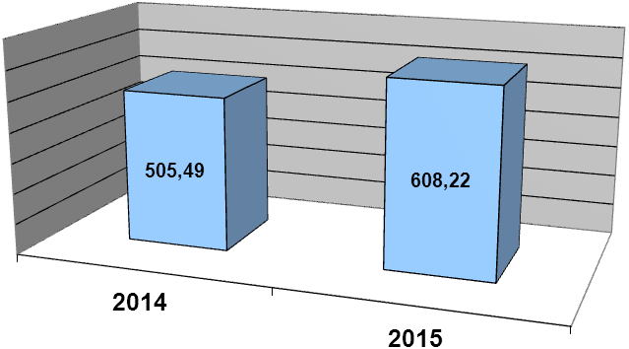

Екологічний податок

Станом на 01.01.2016 по Скадовській ОДПІ ГУ ДФС у Херсонській області обліковується 511 платників екологічного податку (в т.ч. 77 фізичних осіб).
Індикативні показники по екологічному податку, доведені відповідними наказами Головного управління ДФС у Херсонській області до державного бюджету за 12 місяців 2015 року надійшло 215,92 тис.грн, що склало виконання плану на 73,6 відсотка, не досягнуто виконання індикативного показника на 77,3 тис. гривень.
Не виконання індикативного показника з надходжень екологічного податку за 2015 рік пояснюється відсутністю достатньої бази нарахування.
База нарахувань екологічного податку у 2015 році складає 217,0 тис.грн., переплата в рахунок сплати нарахувань становить 70,5 тис.грн. підлягає до сплати 146,5 тис.грн., сплачено 215,92 тис. гривень.

Рентна плата за користування радіочастотним ресурсом України
Станом на 01.01.16 по Скадовській ОДПІ ГУ ДФС у Херсонській області обліковується 10 платників (в т.ч. 4 фізичних осіб) збору за користування радіочастотним ресурсом України.
Індикативні показники по рентній платі за користування радіочастотним ресурсом України, доведені відповідними наказами Головним управлінням ДФС у Херсонській області до державного бюджету за 12 місяців 2015 року виконано на263,2 відсотків, надійшло до бюджету 29,5 тис.грн. В порівнянні з аналогічним періодом 2014 року надходження збільшились на 8,0 тис. гривень.

Туристичний збір
Станом на 01.01.2016 по Скадовській ОДПІ ГУ ДФС у Херсонській області обліковується 169 платників туристичного збору, з них 45 юридичні особи та 124 фізичні особи – СПД.
Індикативні показники по місцевим податкам і зборам (в т.ч. туристичний збір), доведені відповідними наказами Головним управлінням ДФС у Херсонській області за 12 місяців 2015 року надійшло 409,7 тис.грн, що склало виконання плану 105,2%. В порівнянні з аналогічним періодом 2014 року надходження збільшились на 89,6 тис. гривень.

Акцизний податок
Станом на 31.12.2015 р. обліковується 249 платників акцизного податку. Індикативні показники по акцизного податок доведені відповідними наказами ГУ ДФС у Херсонській області за 2015 рік виконано на 108,6% або на 1006,7 тис.грн. більше.

Виконання індикативного показника надходжень акцизного податку за 2015рік

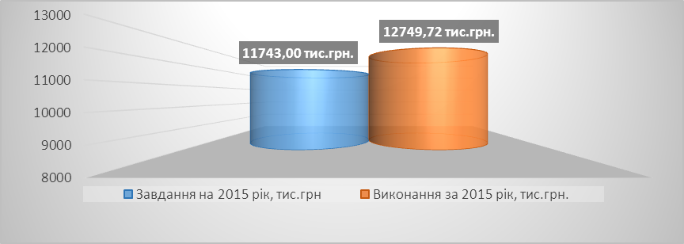

Основними бюджетоутворюючими платниками акцизного податку по Скадовській ОДПІ є 6 платників, якими сплачено до бюджету 9,9 млн.гривень.
Протягом звітного періоду податковий борг до зведеного бюджету складає 23,3 млн.тис.грн. У порівнянні з минулим періодом (21,8 млн.грн.) відбулось збільшення на суму 1,5 млн тис. грн. (6,7 відс.), в тому числі:
до державного бюджету – 10,5 млн.грн., що на 1,3 млн.грн. більше даних 2014 – 9,3 млн.грн.(11,9 відс.);
до місцевого бюджету – 12,8 млн. грн., що на 206,2 тис. грн. більше ніж станом на 01.01.2015 (12,6 млн. грн.) (1,6 відс.).

Забезпечено виконання індикативних показників, доведених відповідними наказами ГУ ДФС у Херсонській області на 2015 рік:
- податку з доходів фізичних осіб – 114,1відс. (план 80,6 млн.грн., факт – 91,5 млн.грн.), темп росту – 113,6 відсотка. В порівнянні з аналогічним періодом минулого року забезпечено приріст надходжень 122,3 відс. або на 16,7 млн.грн. більше;
- єдиному податку з фізичних осіб – 105,4 відс. (план 7,2 млн.грн., факт – 7,6 млн.грн.), темп росту – 118,2 відсотка.
За звітний період кількість платників єдиного податку – 1716. Отримали (подовжили) дію свідоцтва про сплату єдиного податку I група - 334; II група - 1201; III група – 181. Середньомісячне нарахування склали 488,8 тис.грн. Податковий борг обліковується у cyмi 307,0 тис.грн.
- платі за землю – 107,4 відс. ( план 9,4 тис.грн., факт- 10,0 млн.грн.) темп росту 127,6 відсотка.
- податок на додану вартість – 112,8 відс. (план 140,0 тис.грн., факт 157,8 тис. грн.), темп росту – 67,8 відсотка.
Податкове навантаження за звітний період складає 1,71 відсотка.

За звітній період засобами E-mail декларації з ПДВ надаються всіма платниками.

Забезпечено виконання індикативного показника з надходження єдиного соціального внеску, доведеного відповідними наказами ГУ ДФС у Херсонській області на 2015 рік в розмірі 185,2 млн.грн., що становить 106,3відс. (план 174,3 млн.грн., факт – 185,2 млн.грн.), темп росту – 107,3 відсотка.
Легалізація тіньової зайнятості населення та тіньової заробітної плати – вкрай важливий напрямок роботи податківців. Протягом 2015 року на засіданнях робочих груп заслухано 464 CГД, які виплачують заробітну плату в розмірах, менших від встановленого законодавством рівня. Подібні заходи дали змогу залучити додатково до місцевих бюджетів 844,2 тис.грн. податку на доходи фізичних осіб.
У 2015 році контрольно – перевірочною, масово - роз’яснювальною роботою та за участю у 63 рейдах міжвідомчих робочих груп з легалізації найманої праці інспекцією виявлено та залучено до оподаткування 1419 фізичних особи, праця яких використовувалась без належного оформлення трудових відносин та сплати податків, з них у сферах торгівельної діяльності - 408, пасажирських перевезень – 23, сільського господарства – 494, громадського харчування – 94, перукарських послуг – 3, ремонт автотранспорту- 3, здавання в оренду житла – 266, інших – 128.
Внаслідок вжитих заходів з легалізації найманої праці до місцевого бюджету додатково надійшло 908,42 тис.грн. податків та зборів (ЄСВ – 637,0 тис., ПДФО – 271,4 тис.грн.).
За звітний період податковий борг за податковими зобов’язаннями (без врахування боргу банкрутів) складає 8,6 млн.грн., що на 377,0 тис.грн. меньше у порівнянні з минулим періодом (9,0 млн.грн.), в тому числі:
по Скадовському відділенні – 4,5 млн.грн., що на 811,5 тис.грн. більше у порівнянні з минулим періодом (3,6 млн.грн.) (22,2 відсотків);
по Каланчацькому відділені – 2,9 млн.грн., що на 1,0 млн.грн. меньше у порівнянні з минулим періодом (3,9 млн.грн.) (26,3відсотків);
по Чаплинському відділені – 1,3 млн.грн., що на 569,6 тис.грн. більше у порівнянні з 01.01.2014 (1,5 млн.грн.) (11,0 відсотків).
Протягом 2015 року за рахунок заходів примусового стягнення мобілізовано в рахунок погашення податкового боргу грошовими коштами 7,7 млн.грн. до зведеного бюджету та 4,0 млн.грн. до державного бюджету.
Протягом 2015 року забезпечено надходження до бюджету за виконавчими документами – 75,2 тис.гривень.
Протягом 2015 року направлено 144 позова до суду щодо стягнення податкового боргу на загальну суму 12,0 млн.грн., з яких:
- щодо звернення стягнення активів боржників через органи ДВС по 86 ФОП на загальну суму 594,0 тис. гривень.
- щодо надання дозволу на погашення податкового боргу за рахунок стягнення готівкових (безготівкових) коштів по 49 підприємствах на загальну суму 2,7 млн. гривень.
- щодо застосування арешту рахунків по 5 боржникам на загальну суму боргу 214,8 тис. гривень.
- щодо отримання дозволу на реалізацію заставного майна по 4 підприємствам на загальну суму 8,5 млн. гривень.
Також з метою скорочення податкового боргу Скадовською ОДПІ вжито наступні заходи стягнення:
- направлено боржникам 407 податкових вимог та листи з вимогою надати майно для внесення у податкову заставу;
- направлено матеріали по 5 боржниках з орендної плати за землю на загальну суму 238,3 тис. гривень. до Прокуратури у Скадовському районі з метою розірвання договорів оренди;
- для подальшої реалізації майна в рахунок погашення податкового боргу було проведено опис майна на загальну суму 9,5 млн.грн. по 9 боржникам:
Направлено 4 позови щодо отримання дозволу на реалізацію заставного майна по 4 підприємствам на загальну суму 8,5 млн.грн.
Протягом 2015 року направлено 44 клопотання до органів ДВС щодо заборони виїзду за кордон боржників - фізичних осіб та керівників юридичних осіб, з яких 16 задоволено на користь Скадовської ОДПІ (900,6 тис.грн).
- Протягом 2015 року направлено до банків 162 інкасових доручення, по 22 боржникам, які мають рішення суду щодо стягнення коштів, на загальну суму 18,1 млн.грн. За рахунок стягнення коштів з рахунків боржників надійшло 91,1 тис. гривень.
Заборгованість з ЄСВ за звітний період склала 2,8 млн.грн., що на 78,8 тис.грн, або на 2,9 відс. більше у порівнянні з минулим періодом (2,7 млн.грн.), у тому числі:
- по Скадовському відділенню – 1,1 млн.грн., що на 125,4 тис.грн. меньше у порівнянні з 2014 (1,2 млн.грн.);
- по Каланчацькому відділенню – 1,6 млн.грн., що на 169,3 тис.грн. більше у порівнянні з 2014 (1,4 млн.грн.);
- по Чаплинському відділенню – 114,1 тис.грн., що на 34,9 тис.грн. більше у порівнянні з 2014 (79,2 тис.грн.);
З метою забезпечення повного погашення заборгованості з ЄСВ Скадовською ОДПІ проведено наступну роботу:
- направлено боржникам 313 вимог про сплату заборгованості з ЄСВ на загальну суму 1821,2 тис.грн.;
- направлено до органі ВДВС для примусового виконання 86 узгоджених вимог про сплату заборгованості з ЄСВ на загальну суму 291,3 тис. гривень.
За рахунок вжитих заходів протягом 2015 року забезпечено надходження в рахунок погашення заборгованості з ЄСВ у сумі 957,2 тис.грн.

Розділ 2. Організація проведення контрольно-перевірочної роботи

За результатами контрольно-перевірочної роботи відділу податкового аудиту Скадовської ОДПІ ГУ Міндоходів у Херсонській області за 2015 рік, згідно затвердженого плану-графіку проведення документальних перевірок юридичних осіб на 2015 року, заплановано проведення 2 комплексних документальних перевірок (з них 1 перевірка є перевірка філій). Загальна кількість здійснених у 2015 році перевірок – 44 в т.ч.:
планові документальні – 2
позапланові документальні – 31
фактичні перевірки – 11.
Донарахування узгоджених та неузгоджених податкових зобов’язань за 2015 рік склали 4,9 млн.грн., що на 598,0 тис.грн. більше у порівнянні з аналогічним періодом 2014 року. За результатами документальних перевірок у звітному періоді зменшено залишок від’ємного значення, який після бюджетного відшкодування включається до складу податкового кредиту наступного податкового періоду декларації з ПДВ на суму 1,7 млн.грн., що на 1,5 млн.грн. більше аналогічного періоду 2014 року. Надходження за актами документальних перевірок у 2015 році склали 578,0 тис.грн., що на 1,1 млн.грн. менше аналогічного періоду 2014 року.
Рівень стягнення донарахованих сум склав 58,9 відс.
Донарахування на одну результативну позапланову документальну перевірку у звітній період збільшились на 121,7 тис. грн. і склали 154,4 тис. грн. проти 32,7 тис. грн. у відповідному періоді 2014 року.
Також є позитивна динаміка росту у порівнянні з відповідним періодом минулого року і в частині надходжень на 1 планову документальну перевірку:
- надходження на одну результативну планову документальну перевірку збільшились на 38,3 тис.грн. і склали 85,5 тис.грн. проти 47,2 тис.грн. у відповідному періоді 2014 року;
Протягом 2015 року проведено 11 перевірок щодо контролю за здійсненням розрахункових операцій в сфері торгівлі, громадського харчування та послуг, узгоджено донарахувань 99,6 тис.грн. Стянуто до бюджету за актами перевірок 82,6 тис.грн., в т.ч. за актами п.р. – 82,6 тис.грн. З метою забезпечення надходжень до бюджету по донарахованим сумам, матеріали перевірок передані до юридичного сектору для підготовки документів на стягнення з платників податків заборгованності у судовому порядку.

У 2015 році проведено 324 перевірок фізичних осіб-підприємців, в т.ч. кількість перевірок, по яким прийняті повідомлення – рішення –20. Загальна сума донарахувань склала 299,3 тис.грн. (в т.ч. основний податок – 180,5 тис.грн., штрафна санкція –100,3 тис.грн., пеня - 18,4 тис.грн.), що на 113,9 відс. (159,4 тис.грн.) більше за 2015 рік, з яких узгоджено донарахованих сум 299,3 тис.грн. Середня сума донарахувань 14,9 тис.гривень.
За звітній період надійшло документів на припинення реєстрації платників податку 587 ФОП, проведено 317 перевірок по припиненню підприємницької діяльності. За відповідний період минулого року проведено 274 перевірки.
Загальна сума донарахувань склала 56,0 тис.грн., яка сплачена до бюджету в повному обсязі, що на 32,7 тис.грн. менше ніж за 2014 рік або на 58,5 відсотка.
З питання правильності утримання, повноти та своєчасності перерахування податку на доходи фізичних осіб до бюджету проведено 1 документальні перевірки підприємств. За результатами проведених перевірок донараховано та узгоджено податку на доходи фізичних осіб, штрафних санкцій та пені у сумі 137,4 тис.грн., які надійшли до бюджету в повному обсязі.
За результатами планових перевірок фізичних осіб – СГД (1 планова документальна перевірка) донараховано та узгоджено податків та штрафних санкцій на суму 23,0 тис.грн., яка надійшла до бюджету.

Розділ 3. Організація роботи щодо контролю за виробництвом та обігом спирту, алкогольних напоїв і тютюнових виробів

Скадовською ОДПІ забезпечено приймання документів та видачу оформлених бланків ліцензій на право роздрібної торгівлі алкогольними напоями і тютюновими виробами. Протягом 2015 року прийнято документів для оформлення ліцензій на право роздрібної торгівлі алкогольними напоями і тютюновими виробами в кількості 630.

Розділ 4. Координація роботи з питань основної діяльності, здійснення контролю за виконанням документів

На виконання вимог п.4.5. Примірного порядку планування діяльності ДПІ, затвердженого наказом ДФС України від 10.10.2014 №180 «Про затвердження Порядку поточного планування діяльності ДФС та примірних порядків поточного планування діяльності територіальних органів ДФС» надано для затвердження до ГУ ДФС у Херсонській області 24 грудня 2015 року Плани роботи Скадовської ОДПІ Головного управління ДФС у Херсонській області на 2016 рік та I півріччя 2016 року.
Згідно наказу Скадовської ОДПІ ГУ ДФС у Херсонській області від 19.10.2015 року № 457 введено в дію перелік змін до Структури Скадовської об’єднаної державної податкової інспекції Головного управління ДФС у Херсонській області.
Протягом 2015 року організаційно-розпорядчим сектором здійснювався контроль за дотриманням працівниками структурних підрозділів норм Регламенту Скадовської ОДПІ. Постійно забезпечувалося проведення апаратних нарад керівного складу Скадовської ОДПІ з питань основної діяльності (прот. апар. нар. від 14.01.2015№ 1, 28.01.2015 № 2, від 03.02.2015 № 3, 11.02.2015 № 4, 18.02.2015 № 5, 03.03.2015 № 6, від 17.03.2015 № 7, 16.04.2015 № 8, 20.04.2015 № 9, 19.05.2015 № 10, 10.06.2015 № 11, 24.06.2015 № 12, 08.07.2015 № 13, 14.07.2015 № 14, 20.07.2015 № 15, 09.09.2015 № 16, 24.09.2015 № 17,12.10.2015 № 18, 19.10.2015 № 19, 26.10.2015 № 20, 02.11.2015 № 21, 23.11.2015 № 22, 30.11.2015 № 23, 07.12.2015 № 24, 14.12.2015 № 25, 21.12.2015 № 26 прот. операт нар. від 25.09.2015 № 1,28.10.2015 № 2,) та підготовка відповідних інформаційно-аналітичних матеріалів та контролювалося виконання наданих керівництвом доручень.
Стан виконавської дисципліни розглядався на 11 засіданнях апаратних нарад (протоколи нарад: від 03.02.2015 № 3, 18.02.2015 № 5,19.05.2015 № 10, 14.07.2015 № 14, 09.09.2015 № 16, 12.10.2015 № 18, 02.11.2015 № 21, 23.11.2015 № 22, 07.12.2015 № 24, 14.12.2015 № 25, 21.12.2015 № 26)
Забезпечено системний автоматизований контроль за виконанням структурними підрозділами ОДПІ завдань, визначених розпорядчими документами ДФС та ГУ ДФС, протоколами апаратних нарад керівного складу ДФС, ГУ ДФС, ОДПІ, Колегії ДФС та ГУ ДФС. За несвоєчасне виконання завдань, визначених розпорядчими документами та функціональними обов’язками працівники ОДПІ були притягнуті до дисциплінарної та матеріальної відповідальності.
Розроблялись проекти наказів, розпоряджень та здійснювався контроль за виконанням заходів.

Розділ 5. Забезпечення взаємозв’язків з органами державної влади та місцевого самоврядування.Організація міжвідомчої взаємодії із суб’єктами інформаційних відносин

Направлено листи від 07.07.2015 №51/9/21-19-15, від 07.07.2015 №52/9/21-19-15, від 07.07.2015 №53/9/21-19-15, від 07.07.2015 №54/9/21-19-15, від 07.07.2015 №55/9/21-19-15, від 07.07.2015 №56/9/21-19-15, від 07.07.2015 №57/9/21-19-15, від 07.07.2015 №58/9/21-19-15, від 07.07.2015 №59/9/21-19-15, від 07.07.2015 №60/9/21-19-15, від 07.07.2015 №61/9/21-19-15, від 07.07.2015 №62/9/21-19-15, від 07.07.2015 №63/9/21-19-15, від 07.07.2015 №64/9/21-19-15, від 07.07.2015 №65/9/21-19-15 органам місцевого самоврядування з проведеним аналізом прийнятих рішенням про встановлення податку на майну в частині земельного податку на 2016 рік.
Направлено листи від 29.09.2015 №57/9/21-19-15-29 про надання органами місцевого самоврядування інформацію щодо посівів, власники яких невідомі, та ділянок, засіяних без належного документального оформлення
Направлено листи від 08.04.2015 №26/10/21-19-15 голові Скадовської РДА щодо невідповідності розміру ставок орендної плати за земельні ділянки державної і комунальної власності вимогам ПКУ.
Направлено листи від 19.03.2015 №105/10/21-19-15 голові Скадовської РДА щодо резервів збільшення надходжень по платі за землю до місцевих бюджетів Скадовського району в розрізі суб’єктів господарювання.
Направлено листи від 17.04.2015 №30/10/21-19-15 Скадовської РДА перелік платників орендної плати за землю, які систематично не сплачують орендну сплату за землю (три і більше місяців) з метою розгляду питання припинення дії договору оренди шляхом розірвання відповідно до ст. 32 Закону України «Про оренду землі» від 06.10.1998 р. № 161-ХІV та розглянути можливість в надання земельних ділянок в оренду іншому платоспроможному орендарю.
Направлено лист Лазурненській селищній раді від 14.07.2015 № 567/9/21-19-15-29, Скадовській міській раді від 14.07.2015 № 568/9/21-1915-29, Краснянській сільській раді від 14.07.2015 № 107/9/21-19-15-29 щодо визначення податкових агентів та делегування їм повноважень щодо справляння туристичного збору з неорганізованих відпочиваючих.
Розділ 6. Організація правової роботи

Протягом 2015 року Скадовською ОДПІ ГУ ДФС у Херсонській області направлено до Херсонського окружного адміністративного суду 144 адміністративних позови про стягнення податкової заборгованості на загальну суму 12,0 млн. грн., з яких:
- щодо звернення стягнення активів боржників через органи ДВС по 86 ФОП на загальну суму 594,0 тис.грн.
- щодо надання дозволу на погашення податкового боргу за рахунок стягнення готівкових (безготівкових) коштів по 49 підприємствах на загальну суму 2,7 млн.грн.
- щодо застосування арешту рахунків по 5 боржникам на загальну суму боргу 214,8 тис.грн.
- щодо отримання дозволу на реалізацію заставного майна по 4 підприємствам на загальну суму 8,5 млн.грн
Розглянуто 61 справу на суму 3,2 млн.грн., з них вирішено на користь ДФС – 61 справу на суму 3,2 млн.грн. За результатами розгляду судових справ, вирішених на користь ДФС, до бюджету надійшло 800,6 тис.грн.

Розділ 7. Організація роботи з платниками податків, громадськістю та засобами масової інформації. Забезпечення прав і законних інтересів платників податків

Протягом 2015 року Центри обслуговування платників відвідали 12904 особи. Фахівцями органів Державної фіскальної служби надано 4155 адміністративних послуг.
Основні з них :
-видача картки платника податків - 2414,
-надання витягу з реєстру платників єдиного податку – 320,
-видача довідки про відсутність заборгованості – 203,
-видача довідки про подану декларацію про майновий стан і доходи – 12.
В 2015 році до Скадовської ОДПІ надійшло 7 звернень громадян, що відповідає минулорічному рівню.
Забезпечено кваліфікований і своєчасний розгляд звернень громадян відповідно до вимог Закону України від 2 жовтня 1996 року №393/96-ВР «Про звернення громадян» зі змінами та доповненнями.
Посадовими особами Скадовської ОДПІ протягом 2015 року проведено 129 особистих прийомів громадян.
Інформація щодо неправомірних дій або бездіяльності працівників Скадовської ОДПІ на сервіс «Пульс податкової» не надходила.
За звітний період прийнято більше 93000 звітів та додатків до них юридичних та фізичних осіб, з них в електронному вигляді понад 38000 звітів, що становить 41,1 відсотків в загальній кількості прийнятої звітності.
Протягом 2015 року Скадовською ОДПІ зосереджувалася увага на роз’ясненні змін податкового законодавства та окремих положень Податкового кодексу України. Так, для засобів масової інформації підготовлено та надіслано 282 (у 2014- 235) інформаційних матеріалів (повідомлень, прес-релізів, статей, оголошень тощо), у друкованих ЗМІ розміщено 94 (у 2014- 93), на телебаченні сюжетів - 188 (у 2013- 153), з податкової тематики, 1015 (у 2014- 535) виходів у мережі Інтернет. Протягом звітного періоду публікацій позитивного та нейтрального характеру щодо діяльності органів ДФС підготовлено та надіслано 262 інформаційних матеріалів
Організовано та проведено 98 (у 2014 – 96) семінар, 79 (у 2014 – 78) телефонних сеансів «гаряча лінія», розроблено та випущено 120 (у 2014 – 118) видів різножанрової друкованої продукції, проведено 54 заходів із молоддю – майбутніми платниками податків.
В 2015 році проведено 36 прес-конференцій та брифінгів, на яких розглядалися підсумки роботи Скадовської ОДПІ та актуальні питання щодо роз’яснення окремих положень Податкового кодексу України.

Розділ 8. Інформаційно-технічне забезпечення діяльності ОДПІ.
Розвиток електронних сервісів для суб'єктів господарювання

Відділом ІТ протягом 2015 року проведено встановлення 23 оновлення програмного забезпечення, проведено технічне облуговування 57 персональних комп’ютерів, встановлено 1418 оновлень довідників.
Протягом року проводилося :
супроводження автоматизованої системи «Ділкон»;
супроводження програмного комплексу «ДПС – Кошторис» для планування, обліку та аналізу кошторису видатків;
впровадження, супроводження та тестування програмного забезпечення районного рівня ІС «Податковий блок» з відповідними підсистемами;
забезпечення підтримки інформаційних систем ОДПІ, в актуальному стані.

Розділ 9. Організація роботи з персоналом.
Запобігання і протидія корупції, забезпечення безпеки діяльності ОДПІ, захист державних службовців і працівників

Протягом 2015 року здійснювався комплекс робіт щодо призначення, переміщення і звільнення працівників Скадовської ОДПІ, присвоєння спеціальних звань, рангів державних службовців. Протягом року звільнено 15 працівників, переведено на інші посади 5 працівники, призначено 16 працівників.
Сформовано 26.12.2015 кадровий резерв на посади керівних працівників Скадовської ОДПІ ГУ ДФС у Херсонській області, які відносяться до номенклатури ГУ ДФС у Херсонській області, на 2016 рік та надано до ГУ ДФС у Херсонській області.
Забезпечено подання працівниками Скадовської ОДПІ декларацій про доходи державних службовців за 2014 рік в термін до 01 квітня 2015 року.
Протягом 2015 року забезпечувалося проведення економічного навчання з працівниками Скадовської ОДПІ з питань підвищення їх професійного рівня, обговорення матеріалів перевірок, наказів Державної фіскальної служби України, вивчення нових інструктивних і методичних матеріалів (протокол №1 від 21.01.2015, протокол № 2 від 11.02.2015, протокол № 3 від 25.02.2015, протокол № 4 від 04.03.2015, протокол № 5 від 18.03.2015, протокол № 6 від 01.04.2015, протокол № 7 від 15.04.2014, протокол № 8 від 24.04.2015, протокол .№ 9 від 20.05.2015, протокол № 10 від 10.06.2015, протокол № 11 від 15.07.2015, протокол № 12 від 19.08.2015, протокол № 13 від 16.09.2015, протокол № 14 від 14.10.2015, протокол № 15 від 18.11.2015, протокол № 16 від 16.12.2015).
У 2015 році здійснено заходи з підвищення кваліфікації працівників у підвідомчих навчальних закладах післядипломної освіти. Протягом 2015 року підвищило кваліфікацію 13 працівників Скадовської ОДПІ.
З метою запобігання корупційним правопорушенням серед працівників ОДПІ, протягом року вивчались вимоги Закону України від 14 жовтня 2014 року № 1700-VІІ «Про запобігання корупції», листи ДФС та ГУ ДФС, проводилась роз’яснювальна та профілактична робота на апаратних нарадах, економічних навчаннях.
Протягом року забезпечено здійснення заходів, направлених на реалізацію положень Закону України від 16.09.2014 №1682-VII «Про очищення влади». Відповідно до вимог закону здійснюється проведення перевірок працівників ОДПІ та кандидатів на заміщення вакантних посад державних службовців.

Розділ 10. Організація фінансової діяльності
та матеріально-технічний розвиток

Для Херсонської області визначено відомчу класифікацію видатків бюджету (КВКВ) 330 та на 2015 рік затверджено бюджетні програми за КПКВ 3301010 «Керівництво та управління у сфері фіскальної політики» та КПКВ 3301030 «Підвищення кваліфікації у сфері фіскальної політики».
Протягом 2015 року фінансово-господарська діяльність Скадовської ОДПІ здійснювалась за рахунок коштів державного бюджету, на підставі затвердженого Головним управлінням ДФС у Херсонській області кошторису доходів і видатків за двома складовими: загальний фонд та спеціальний фонд (із розподілом за повною економічною класифікацією на здійснення відповідних видатків згідно із законодавством).
Для забезпечення виконання функцій, досягнення цілей, визначених на рік, відповідно до бюджетних призначень, затверджених кошторисами доходів та видатків на 2015 рік, було передбачено виконання наступних бюджетних програм:
- КПКВ 3301010 «Керівництво та управління у сфері фіскальної політики» (кошторисом доходів та видатків на 2015 рік затверджено 4342886,00 грн., в т.ч. по загальному фонду – 4342886,00 грн., по спеціальному – 0,00 грн.);
- КПКВ 3301030 «Підвищення кваліфікації у сфері фіскальної політики» (кошторисом доходів та видатків на 2015 рік затверджено 9 280,00 грн.);
За звітний період були укладені у межах затверджених лімітів споживання та коштирисних призначень договори за кожним видом енергоносіїв. Своєчасно та в повному обсязі проводилися розрахунки за електричну енергію, природний газ, послуги з водопостачання та водовідведення. Здійснювався контроль за проведенням платежів відповідно до взятих бюджетних зобов’язань з метою недопущення виникнення та/або зростання дебіторської і кредиторської заборгованостей.
Відповідно до Порядку складання фінансової та бюджетної звітності розпорядниками та одержувача бюджетних коштів № 44 від 24.01.2012р. Скадовською ОДПІ ГУ ДФС у Херсонській області вчасно надавалася місячна, квартальна та річна звітність до УДКСУ у Скадовському районі Херсонської області.
З метою забезпечення економії бюджетних коштів, для стабільного функціонування Скадовської ОДПІ Головного управління ДФС у Херсонській області в умовах обмеженості кошторисних призначень, на виконання наказу Головного управління ДФС у Херсонській області від 20.02.2015 р. № 34 «Про забезпечення економії бюджетних коштів» (зі змінами, внесеними наказом ГУ ДФС у Херсонській області від 31.03.2015р. №65) сектором фінансово-економічної роботи та бухгалтерського обліку Скадовської ОДПІ ГУ ДФС у Херсонській області було затверджено заходи щодо суворого дотримання фінансово-бюджетної дисципліни та економного, раціонального і ефективного використання бюджетних коштів Скадовської ОДПІ Головного управління ДФС у Херсонській області. Зазначені заходи з економії бюджетних коштів затверджені наказом Скадовської ОДПІ ГУ ДФС у Херсонській області № 141 від 20.02.2015 р. (зі змінами, внесеними наказом Скадовської ОДПІ №212 від 02.04.2015р.) протягом 2015 року виконувались у повній мірі.
За результатами проведеної інвентаризації лишків та нестач не виявлено, що відображено у бухгалтерському обліку.
Розроблено та затверджено наказом Скадовської ОДПІ від 20.01.2015 № 64 План комплексних заходів щодо підвищення рівня охорони праці у Скадовській ОДПІ ГУ ДФС у Херсонській області.

В.о.начальника Скадовської ОДПІ

ГУ ДФС у Херсонській області К. О. Суліменко

